Громадський проєкт

Сквер «ГРІНPARK» на вулиці Грінченка №6

Назва проєкту
Сквер «ГРІНPARK» на вулиці Грінченка 6

Вид проєкту
Малий

Категорія проєкту
Інші проекти

Район
Шевченківський

Розміщення
Вулиця Грінченка 6.

Короткий опис​:
Це проєкт облагородження території та створення скверу на вулиці Грінченка 6. Дуже часто простір міста займають все нові і нові будівлі, але міста потребують повітря. Зелені легені мегаполісів – це ще й ознака якості життя.
Проєктом передбачаються умови, щоб кожен міг вільно та безпечно гуляти та відпочивати в цьому місці.
Опис: Потреба та можливість
Територія позаду будинку по вулиці Грінченка 6 має високий потенціал стати гарним місцем відпочинку. Хорошою умовою є те, що тут є значна кількість людей, які проживають у цьому мікрорайоні та не мають доступного та облагородженого місця для проведення вільного часу.
Мета проєкту:
Метою проєкту є створення безпечних та комфортних умов для прогулянок та відпочинку. Тут зможуть проводити час ті, хто проживає поряд, мешканці інших районів та гості міста. В першу чергу проєкт розглядає унеможливлення забудови даної ділянки, очищення території від чагарників, щоб простір став відкритим та прохідним та забезпечити вільність пересування та можливість відпочинку та спілкування. Будуть встановленні лавочки, біля яких будуть розміщені сміттєві урни та нічні ліхтарі. Якщо не реалізувати проєкт, це призведе до того, що:
- територію забудують;
- алкоголізм продовжить бути частиною цього місця, яке засмітиться;
- мешканці втратять можливість проводити свій вільний час у доступному та комфортному місці, єдиному можливому у цьому мікрорайоні.
Рішення:
Облагородження зі створенням елементів скверу. Облаштування цієї частини вулиці відкриє місце для відпочинку та спілкування, тим самим не навантажуючи мікрорайон.
Обгрунтування:
- це гарне місце з достатнім простором для відпочинку та прогулянок, тому найкращим рішенням буде облагородити цю територію та створити нове місце для відпочинку, так як на вулиці Грінченка немає комфортних та зручних умов для прогулянок.;
- цей сквер підійде різним віковим категоріям, що збільшує його шанси на активне використання;
- цю частину району можуть забудувати, що призведе до пошуку нового місця для відпочинку;

Кроки:
- Очищення території від чагарників зі збереженням всіх великих та здорових дерев, вирівнювання рельєфу. Обгрунтування​: Територія поросла чагарником, рельєф нерівний, є купа сміття. Великі дерева повинні залишитись, щоб створювати затишок, забезпечити шумопоглинання та тінь в спеку;
- Розробка проекту та обговорення. Обгрунтування​: простір буде новим, тому потребуватиме проектування професіоналами;
- Встановлення освітлення. Обгрунтування​: Формування безпеки у вечірній час;
- Встановлення вуличних меблів для відпочинку: лавок та урн для сміття. Обгрунтування​: Створення умов для відпочинку та забезпечення чистоти.

Загальна вартість:
Проєкт на 490800 грн.

Витрати:
- Очищення чагарників, корчування, вирівнювання грунту.
- Розробка проекту скверу.
- Зрізка та корчування сухих великих дерев.
- Влаштування дорожнього покриття
- Лавочки та смітники.
- Освітлення та озеленення.

Очікуваний термін реалізації.
8 місяців.
Обмеження та ризики.
Негативна мотивація потенційних забудовників території.

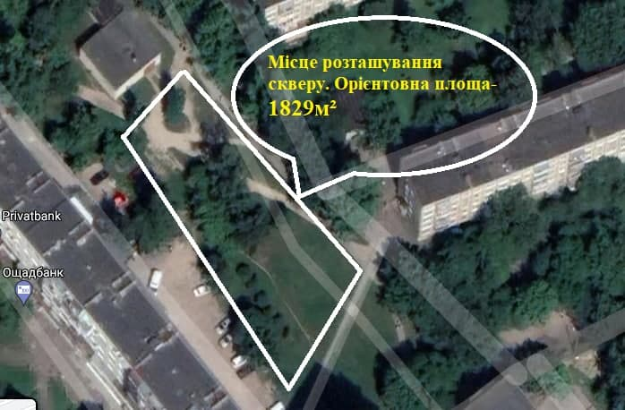

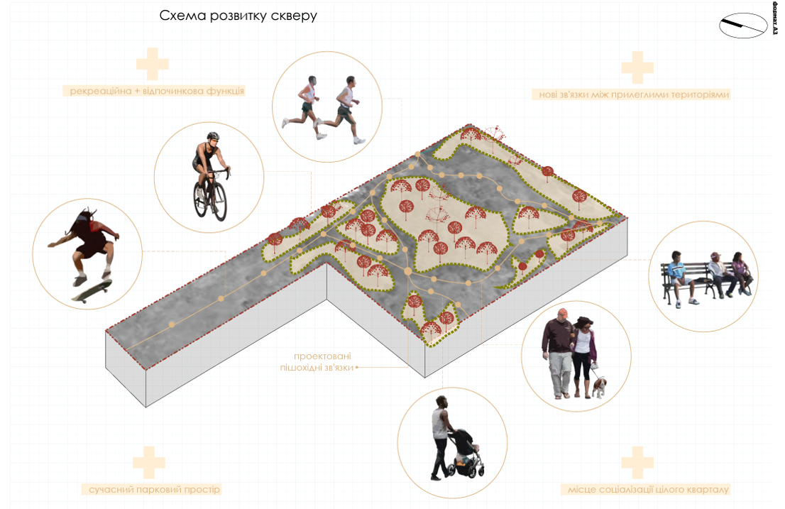
Орієнтовний вигляд скверу
